Mở VMware
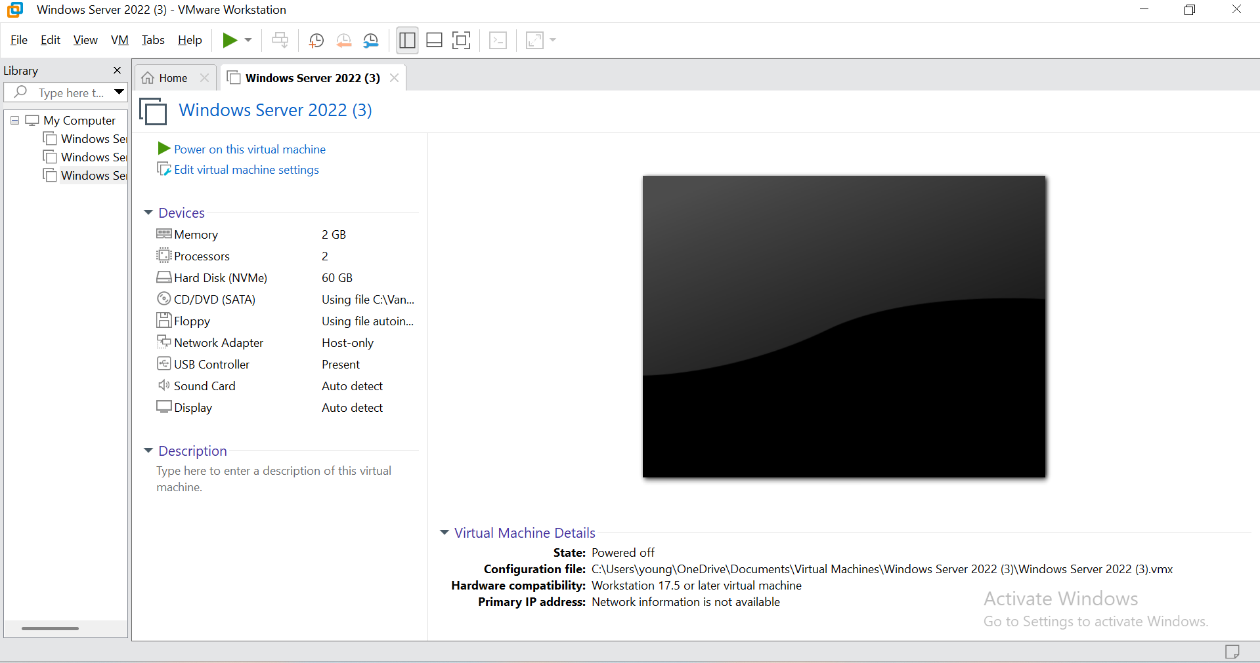
Tạo VMnet riêng
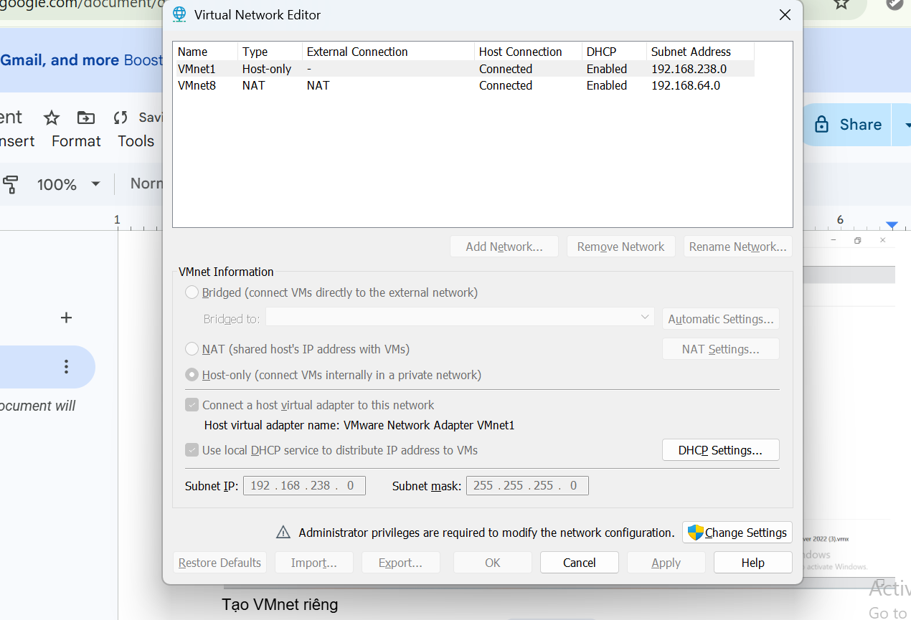
Cho Server vào VMnet1
Vaò setting chọn network adapter
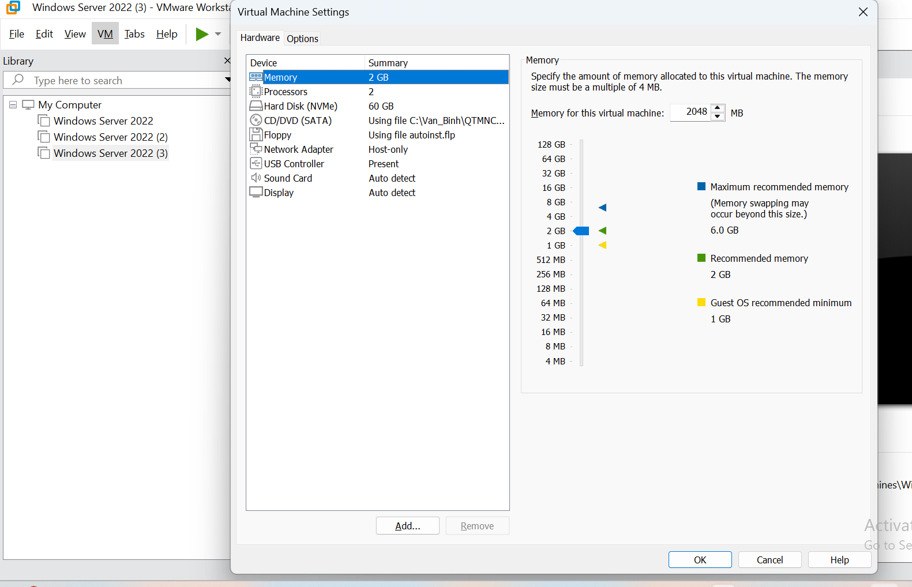
Rồi chon Custom: Specific virtual network
-> chọn vnet1(host only)
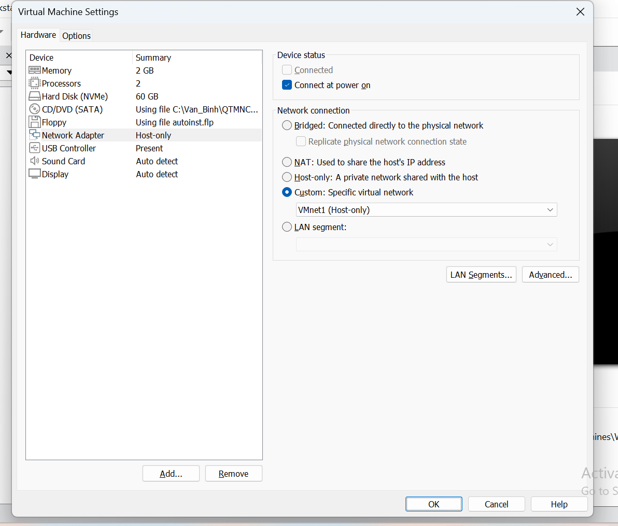
Cho Client, attacker vào VMnet1(làm tương tự như trên)
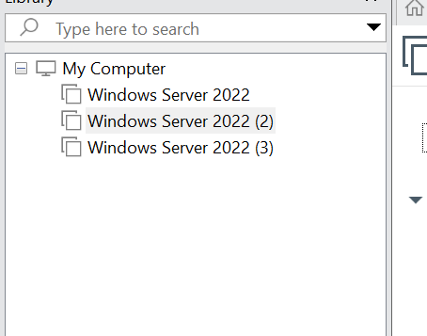

Đặt IP

